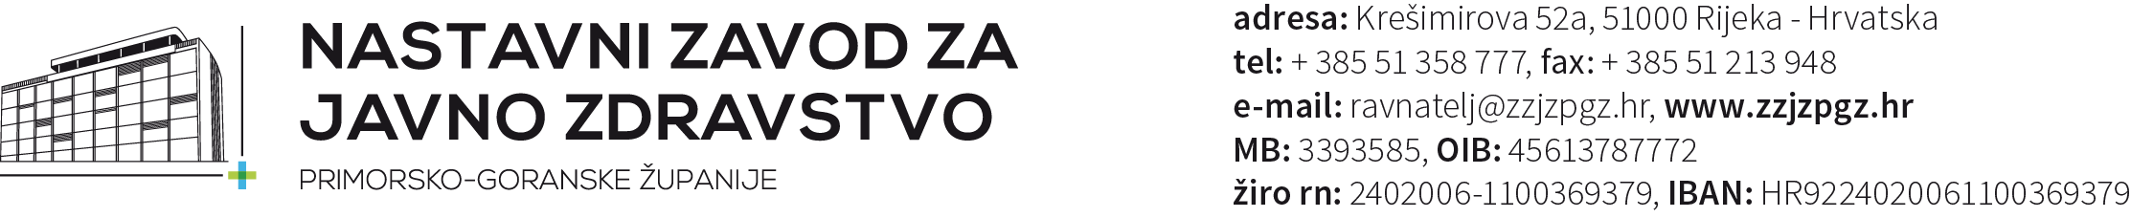

ZAŠTITA MENTALNOG ZDRAVLJA DJECE I MLADIH
u sustavu javnog zdravstva PGŽ

Poštovani roditelji,

U skladu s redovnim mjerama zdravstvene zaštite zdravlja djece utemeljene na Zakonu o zdravstvenoj zaštiti te programskim dokumentima nacionalnih tijela, ove školske godine provodi se mjera ranog otkrivanja mogućih poremećaja u ponašanju i mentalnom zdravlju djece i mladih.
U okviru redovitih , preventivnih pregleda učenika 7. razreda osnovnih škola, učenici ispunjavaju kratak upitnik (10-ak minuta) pod nazivom „Moje snage i poteškoće“. Riječ je o poznatom i provjerenom instrumentu, koji je u upotrebi u Europi i SAD-u, čija je svrha rano otkrivanje poteškoća koje mogu biti vezane uz ponašanje, emocionalna stanja i/ili odnose s vršnjacima. Proces skriniga provode educirani stručnjaci psiholozi, s višegodišnjim iskustvom u radu s mladima u Zavodu za javno zdravstvo, uz suradnju Službe školske medicine Zavoda, stručne službe škola te uz podršku Grada Rijeke, Primorsko-goranske županije te Ministarstva Zdravlja.
Temeljem rezultata skrininga, te temeljem timske sinteze školskog liječnika, školskog stručnog suradnika i psihologa, roditelje djece čiji rezultati odstupaju od preporučenih, telefonskim putem ćemo informirani o tome, uz preporuku da se jave u Savjetovalište NZZJZ. Biti će upućeni u mogućnost uključivanja u neke od aktivnosti koje im mogu koristiti u rješavanju trenutnih ili sprečavanju budućih teškoća. Te aktivnosti uključuju individualni ili obiteljski posjet našem savjetovalištu, interaktivne radionice za djecu i radionice za roditelje i sl. Svi pregledi i aktivnosti za korisnike sa zdravstvenom iskaznicom biti će potpuno besplatne.
Informacija o rezultatu djeteta je dostupna isključivo zdravstvenim djelatnicima NZJZ te školskom stručnom suradniku , zbog zaštite privatnosti djeteta.

Za sva dodatna pojašnjenja možete kontaktirati školsku liječnicu ili psihologa koji će provoditi upitnike (dr. Šegulja tel. 241-055 ili prof. Anđelić-Breš, tel 322-864,).

Voditeljica tima školske medicine Ispostave Crikvenica
Miljana Šegulja, dr.med.
specijalizant školske i adolescentne medicine

